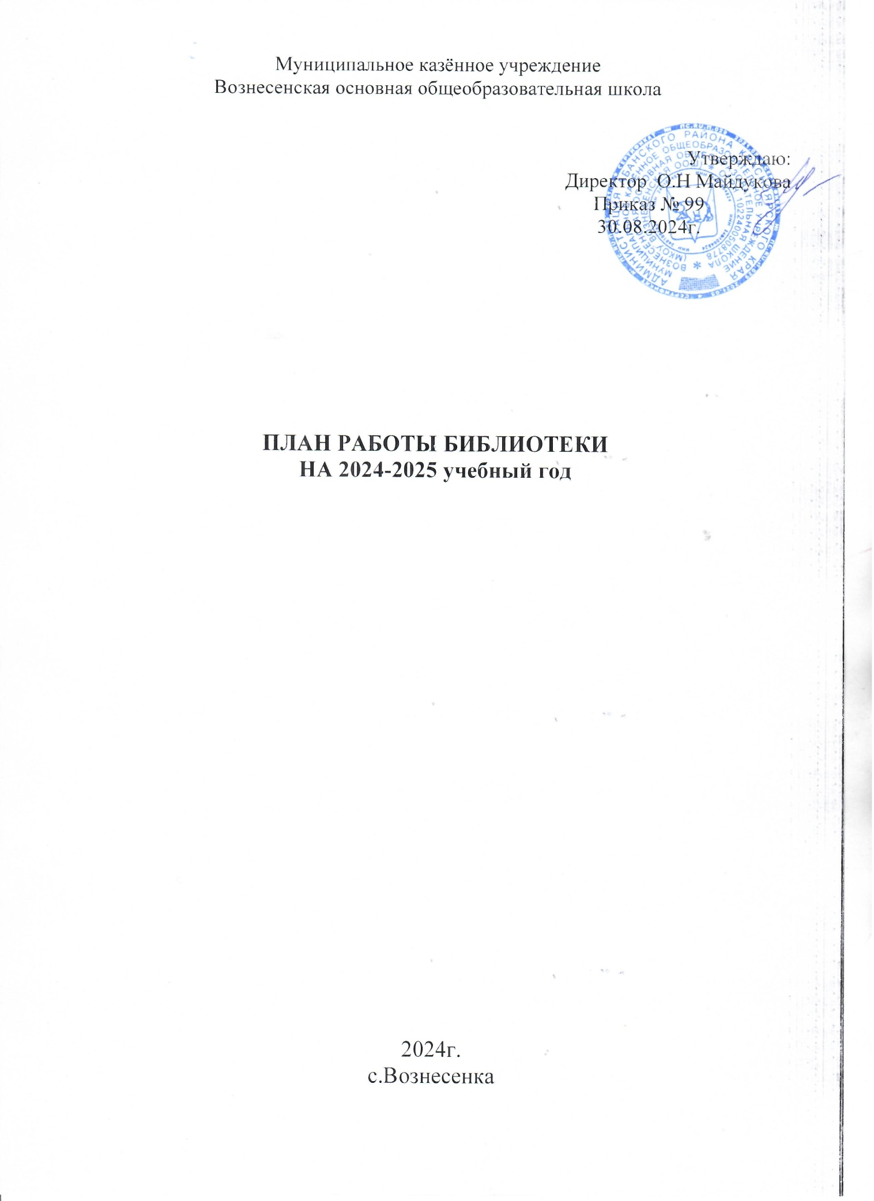

**ЦЕЛЬ школьной библиотеки**: создание условий для формирования духовно-нравственной, творческой, нравственно и физически здоровой личности, способной на сознательный выбор жизненной позиции, умеющей ориентироваться в современных условиях, используя разные технологии.

**ЗАДАЧИ:**

-формирование у обучающихся гражданско-патриотического сознания, духовно-нравственных ценностей гражданина России;

- создавать условия для формирования у учащихся культуры сохранения собственного здоровья, способствовать преодолению вредных привычек учащихся средствами физической культуры и занятиями спортом;

- использовать активные и творческие формы воспитательной работы;

-развивать у школьников черты толерантной личности с целью воспитания чутких и ответственных граждан, открытых восприятию других культур, способных ценить свободу, уважать человеческое достоинство и индивидуальность;

- создание благоприятных условий для самореализации учащихся.

**ОСНОВНЫЕ ФУНКЦИИ ШКОЛЬНОЙ БИБЛИОТЕКИ**:

1. Информационная—предоставление возможности использования информации вне зависимости от ее вида, формата и носителя.

2. Воспитательная–способствует развитию чувства патриотизма по отношению к государству, своему краю и школе.

3. Культурологическая — организация мероприятий ,воспитывающих культурное и социальное самосознание, содействующих эмоциональному развитию учащихся.

4. Образовательная — поддержка и обеспечение образовательных целей, сформированных в задачах развития школы и в образовательных программах по предметам.

НАПРАВЛЕНИЯ ДЕЯТЕЛЬНОСТИ БИБЛИОТЕКИ:

- Библиотечные уроки;

- Выставочная работа;

- Обзоры литературы;

- Беседы о навыках работы с книгой;

- Подбор литературы для внеклассного чтения;

-Поддержка внеклассных и общешкольных мероприятий.

Всю массовую работу проводить с целью привлечения детей к чтению, привития любви к книге, библиотеке, воспитания гармонично развитой личности. Ежемесячно вести контроль за посещаемостью библиотеки детьми. Для этого ежемесячно проводить анализ читательских формуляров, который выявляет читаемость детей по каждому классу. Выявлять лучших и мало читающих детей. Для привлечения детей к чтению объявить конкурс «Лучший читатель года», «Лучший читающий класс школы».

**ФОРМИРОВАНИЕ ФОНДА БИБЛИОТЕКИ:**

**Работа с библиотечным фондом и его сохранностью**

|  |  |  |
| --- | --- | --- |
| **№** | **Наименование мероприятий** | **Дата проведения** |
| **Работа с учебным фондом** | | |
| **1** | Выдача  и прием учебников | сентябрь,  май |
| **2** | Ведение тетради ФОРМУЛЯРЫ выдачи учебников | в течение года |
| **3** | Прием и техническая обработка поступивших учебников | по мере поступления |
| **4** | Информирование учителей и учащихся о новых поступлениях учебников и учебных пособий | по мере поступления |
| **5** | Проведение работы по сохранности учебного фонда (рейды по классам) | 1 раз в полугодие |
| **6** | Контроль над своевременным возвратом в библиотеку выданных изданий | в течение года |
| **7** | Организация работы по мелкому ремонту книг | в течение года |
| **8** | Работа с обменным фондом учебников | в течение уч. года |
| **9** | Периодическое списание ветхих и устаревших учебников | в течение года |
| **10** | Работа  с перечнями учебников и учебных пособий, рекомендованных Министерством образования и федеральный перечень учебников. Оформление заказа на приобретение учебной литературы. | март-апрель |
| **11** | Сбор учебников и предварительное комплектование учебной литературы на 2025-2026 учебный год | май - июнь |
| **12** | Составление УМК на 2025-2026 учебный год | ноябрь-декабрь |
| **Работа с фондом художественной  литературы** | | |
| **1** | Своевременное проведение обработки и регистрации  поступающей литературы. | по мере поступления |
| **2** | Обеспечение свободного доступа в библиотеке. | в течение года |
| **3** | Выдача изданий читателям. | постоянно |
| **4** | Соблюдение правильной расстановки фонда на стеллажах. | постоянно |
| **5** | Систематическое наблюдение за своевременным возвратом в библиотеку выданных изданий. | постоянно |
| **6** | Ведение работы по сохранности фонда. | постоянно |
| **7** | Создание и поддержание комфортных условий для работы читателей. | постоянно |
| **8** | Работа по мелкому ремонту художественных изданий и учебников с привлечением  обучающихся. | в течение года |
| **9** | Периодическое списание фонда с учетом ветхости, морального износа и срока хранения. | в течение года |
| **Информационно – библиографическая работа** | | |
| **1** | Составление рекомендательных списков литературы, планов чтения по заявкам учителей и обучающихся к классным часам, юбилейным датам и праздникам | по заявкам |
| **2** | Обзор новинок | по мере поступления |
| **3** | Библиотечные уроки для обучающихся | по графику в течение года |
| **4** | Работа с сайтом школы: систематическое пополнение раздела «Библиотека» на сайте школы. | в течение года |
| **5** | Устная рекламная деятельность библиотеки – во время перемен, на классных часах, педагогических советах, родительских собраниях. | в течение года |
| **Индивидуальная работа с читателями** | | |
| **1** | Выдача учебной литературы | сентябрь |
| **2** | Рекомендовать художественную литературу согласно возрастным категориям каждого читателя библиотеки. | постоянно |
| **3** | Обслуживание обучающихся школы согласно расписанию работы библиотеки. | ежедневно |
| **4** | Просмотр читательских формуляров с целью выявления задолжников. | в течение года |
| **5** | Беседы с читателями:  контролировать о прочитанном при возврате книг | постоянно |
| **Работа с педагогическим коллективом** | | |
| **1** | Информирование учителей о новой учебной и литературе | на педсоветах |
| **2** | Консультационно-информационная работа на МО учителей-предметников, направленная на оптимальный выбор учебников и учебных пособий в новом учебном году | апрель |
| **3.** | Оказание методической помощи к уроку | в течение года |
| **4.** | Поиск литературы по заданной тематике. Подбор материалов к предметным неделям для подготовки школьных газет | по требованию педагогов |
| **5** | Выступления на педсоветах | в течение года |
| **Работа с родителями** | | |
| **1.** | Выступления на классных и общешкольных родительских собраниях | в течение года |
| **Библиотечно-библиографические и информационные уроки** | | |
|  | **1 класс**  **Тема №1.** Первое посещение библиотеки.  Путешествие по библиотеке. «Сюда приходят дети – узнают про все на свете». Понятие «читатель», «библиотека», «библиотекарь». Основные правила пользования библиотекой.  Как самому записаться в библиотеку?  Как самому выбрать книгу? (тематические полки, ящики, книжные выставки).  **Тема №2.** Правила общения с книгой.  Формирование у детей бережного отношения к книге. Ознакомление с правилами общения с книгой. Обучение простейшим приёмам бережного обращения с книгой  (обложка, закладка, простейший ремонт) | октябрь  январь |
|  | **2 класс**  **Тема №1.** Где «живет» книжка.  Понятие об абонементе и читальном зале. Расстановка книг в фонде, читальном зале. «Открытые»  полки.  Самостоятельный выбор книг при открытом доступе.  **Тема №2.**Структура книги.  Кто и как создаёт книгу.  Внешнее оформление книги: корешок, переплёт, обложка.  Внутреннее оформление: текст, страницы, иллюстрация.  «Говорящие обложки»- самостоятельный выбор книги в ШБ. | декабрь  апрель |
|  | **3 класс**  **Тема №1.**  Структура книги.  Углубление знаний о структуре книги: титульный лист, оглавление, предисловие, послесловие.  Как сознательно и с пользой выбрать нужную книгу? Художники-иллюстраторы детских книг.  **Тема №2**.  Выбор книг в библиотеке.  Что такое каталог и его назначение?  Первое знакомство с каталогом.  Титульный лист и каталожная карточка, их взаимосвязь. Шифр книги. Систематический каталог.  Отделы каталогов. Разделители.  Связь систематического каталога с расстановкой книг на полках | сентябрь  март |
|  | **4 класс**  **Тема №1.** Твои первые помощники - энциклопедии и словари.  Представление о словаре, справочнике, энциклопедии. Структура справочного издания:  алфавитное расположение материала, алфавитные указатели, предметные указатели.  **Тема №2.** История книги.  Знакомство детей с историей книги от её истоков до настоящего времени. Древнейшие библиотеки мира. Школьная библиотека. Художники-иллюстраторы детских книг. | ноябрь  февраль |
|  | **5 класс**  **Тема №1.** Как построена книга?  Аннотация. Предисловие. Содержание. Словарь. Использование знаний о структуре книге при выборе, чтении книг. При работе с ними.  **Тема №2.** Искусство книги.  Оценка работы художника, понимание внешней и глубинной связи с иллюстрации с текстом, знакомство с манерой. Художники-иллюстраторы детских книг | октябрь        апрель |
|  | **6 класс**  **Тема №1.** Выбор информации (книг) в библиотеке.  Систематический каталог. Обучение самостоятельному поиску информации.  Библиотечный каталог. Картотека. Библиографические указатели.  **7 класс**  **Тема №1** Тематические списки литературы.  **Тема №2.**Титульный лист книги. Каталожная карточка. Аннотация на каталожной карточке. Шифр. Основные деления.  **8 класс**  **Тема №1** Расположение карточек в каталоге и книг на полках.  **Тема №2.** Справочная литература. Расширение знаний школьников о справочной литературе.  **9 класс**  **Тема №1** Привитие интереса к справочной литературе. Обучение умению ею пользоваться.  **Тема №2.**Справочный отдел последнего номера в году. Использование материалов периодики в учебном процессе». | декабрь                  февраль |

|  |  |  |  |
| --- | --- | --- | --- |
| № | **Категория читателей (класс)** | **Название мероприятия** | **Сроки** |
| 1. | 1 | Знакомство с библиотекой «Книжкин дом». | Сентябрь |
| 2. | 1  1-9 | Книжная выставка «Труд и талант учителя», посвященная Международному Дню учителя  Книжная выставка «Читаем вместе с папой», посвященная Дню отца в России  День школьных библиотек  «Книжная страна К.Булычёва» литературный час к 90 летию. | Октябрь |
| 3. | 1-9  1-4 | Книжно-иллюстрированная выставка «Мама-душа семьи»  Синичкин день | Ноябрь |
| 4. | 5-9  1-9 | День благодарности родителям «Спасибо родителям» изготовление новогодних открыток для поздравления родителей с семейным праздником Нового года | Декабрь |
| 5. | 5-9  1-9 | Информационный час :  «900 дней мужества» посвященный, Дню снятия блокады Ленинграда  **165 лет** со дня рождения писателя **А. П. Чехова** | Январь |
| 6. | 5-9  1-9 | Международный день книгодарения  Конкурс: «Книжная закладка» | Февраль |
|  |
| 7. | 1-9  1-9 | Неделя детской и юношеской книги  « Прекрасных женщин имена»» приуроченная к празднику Международный женский день | Март |
| 8. | 1-9 | **Литературная викторина**  **«Волшебный мир сказок .Х.Андерсена» (Посвящена220 летию**  **(2 апреля)**со дня рождения**Ханса-Кристиана Андерсена** | Апрель |
| 9. | 1-9 | Акция «Бессмертный полк», «Георгиевская ленточка»  Последний звонок | Май |
| 10. | 1-9 | Подведение итогов конкурса «Самый читающий класс» и «Лучший читатель года. | Июнь |

**Педагог-библиотекарь А.Н Логинова**